Kultūros paveldo objekto būklės tikrinimo taisyklių priedas

(Kultūros paveldo objekto būklės patikrinimo akto forma)

KAUNO MIESTO SAVIVALDYBĖS ADMINISTRACIJOS
KULTŪROS PAVELDO SKYRIUS

KULTŪROS PAVELDO OBJEKTO BŪKLĖS PATIKRINIMO AKTAS

2017-04-03 Nr. 55-16-20

Kaunas

I. BENDRIEJI KULTŪROS PAVELDO OBJEKTO DUOMENYS

1. Pavadinimas: Veterinarijos akademijos pastatų kompleksas.
2. Unikalus kodas Kultūros vertybių registre: 30604.
3. Nekilnojamojo kultūros paveldo vertinimo tarybos akto patvirtinimo data ir numeris (jei aktas
patvirtintas) –.
4. Adresas : Tilžės g. 18, Kaunas.
5. Valdytojas: Lietuvos sveikatos mokslų universiteto Veterinarijos akademija.
(vardas, pavardė, gyv. vieta, tel. numeris/juridinio asmens pavadinimas, teisinė forma, buveinė, kodas, tel. numeris)
6.Paskelbtas ar nepaskelbtas saugomu kultūros paveldo objektu: Valstybės saugomas.
7. Ankstesnio būklės patikrinimo akto data ir numeris: –.

II. KULTŪROS PAVELDO OBJEKTO BŪKLĖS DUOMENYS

8. Kultūros paveldo objekto fizinės būklės pokytis
 | 5 – būklė labai pagerėjo | 4 – būklė gerėja | 3 – būklė nepakito | 2 – būklė blogėja | 1 – būklė labai pablogėjo
1. Kultūros paveldo objekto fizinės būklės pokyčio įvertinimas* |  |  | V
* - Pažymėti - V.

5 – būklė labai pagerėjo - objektas restauruotas, pritaikytas ar atkurtas, aplinka sutvarkyta, nuolat prižiūrima, vizualinės taršos šaltinių nėra;
4 – būklė gerėja - objektas yra naudojamas ir valdytojas nuolat vykdo priežiūros darbus, laiku šalinami atsiradę defektai, objekte atlikti/atliekami remonto, konservavimo darbai arba objekte atliekami restauravimo, pritaikymo ar atkūrimo darbai, aplinka tvarkoma, nuolat prižiūrima, vizualinės taršos šaltinių nėra arba imamasi priemonių juos panaikinti;
3 – būklė nepakito - objektas yra naudojamas ir valdytojas nuolat vykdo priežiūros darbus, objektas nenaudojamas, bet jame atliekami/atlikti tyrimai, avarijos grėsmės pašalinimo, apsaugos techninių priemonių įrengimo ar kiti neatidėliotini saugojimo darbai, objektas užkonservuotas, imamasi priemonių apsaugoti objektą nuo neigiamo aplinkos poveikio, aplinka tvarkoma nereguliariai, yra vizualinės taršos šaltinių, dėl kurių panaikinimo nesiimta jokių priemonių;
2 – būklė blogėja - objektas nenaudojamas/naudojamas ir nyksta dėl valdytojo nevykdomos ar nepakankamos priežiūros, buvo apardytas stichinių nelaimių ar neteisėta veikla, sunyko ar buvo apardyta iki 50% objekto, aplinka netvarkoma, yra vizualinės taršos šaltinių, dėl kurių panaikinimo nesiimta jokių priemonių, ar tokių šaltinių daugėja;
1 – būklė labai pablogėjo - objektas sunyko, buvo sunaikintas stichinių nelaimių ar neteisėta veikla, sunyko ar buvo sunaikinta daugiau kaip 50% objekto, aplinka apleista, netvarkoma, daugėja vizualinės taršos šaltinių, ir dėl to nesiimama jokių priemonių.

9. Kultūros paveldo objekto (statinio) dalių fizinės būklės pokytis**
 | 5 – būklė labai pagerėjo | 4 – būklė gerėja | 3 – būklė nepakito | 2 – būklė blogėja | 1 – būklė labai pablogėjo
1. Pamatai ir nuogrindos |  |  | V
2. Sienų konstrukcijos |  |  | V
3. Sienų apdaila |  |  | V
4. Stogo danga |  |  | V
5. Stogo konstrukcijos |  |  | V
6. Langai |  |  | V
7. Durys |  |  | V
8. Puošyba (jei yra) |  |  | V
** - 9 p. pildomas tik kultūros paveldo statiniams. Vertinant kultūros paveldo statinio bendrą būklės pokytį 8 p., išvedamas vidurkis iš visų tokio statinio dalių fizinės būklės pokyčio vertinimo balų, pažymėtų 9 p.

10. Išvados apie kultūros paveldo objekto fizinės būklės pokytį. Kompleksui priklausančių objektų būklė bendrai yra gera, vietomis patenkinama. Stogų dangos, konstrukcijos ir kiti elementai tvarkingi. Vietomis pastebėti defektai pamatų (Centriniai rūmai 30605, Smulkiųjų gyvūnų klinika 30610, Ūkio dalies pastatas 30612). Pastatai renovuoti, išskyrus Ūkio dalies pastatą 30612, kurio būklė blogėja.

11. Kultūros paveldo objekto aplinkos būklės pokytis***
5 – būklė labai pagerėjo | 4 – būklė gerėja | 3 – būklė nepakito | 2 – būklė blogėja | 1 – būklė labai pablogėjo
 |  | V
***- Pažymėti - V.

12. Išvados apie kultūros paveldo objekto aplinkos būklės pokytį. Blogėja komplekso tvoros būklė, medžiagos suirę ir apgriuvę. Vietomis netvarkingai išklotas lauko grindinys ar trūksta plytelių, bendrai būklė patenkinama. Centrinių rūmų (30605) vidinėje kiemo pusėje lauko laiptų būklė blogėja. Aplinka prižiūrima, taršos požymių neaptikta.

PRIDEDAMA:
13.Fotofiksacija: Nr.1 Centrinių rūmų PV fasadas; Nr. 2 Centrinių rūmų ŠR fasadas; Nr. 3 Pastatas vad.anatomikumu PV fasadas; Nr. 4 Pastatas vad. vivariumu PR fasadas; Nr. 5 Stambių gyvūnų klinika PR fasadas; Nr. 6 Mokomoji kalvė PV fasadas; Nr. 7 Smulkių gyvūnų klinika ŠV ir ŠR fasadai; Nr. 8 Epizoologinis pastatas ŠR fasadas; Nr. 9 Ūkio dalies pastatas ŠV fasadas; Nr. 10 Vartai; Nr. 11 Įvažiavimas į kompleksą; Nr. 12 Tvora, 6 lapai.

Kultūros paveldo skyriaus vyriausioji specialistė ______________ Vaiva Mažeikaitė
(aktą įforminusio asmens pareigų pavadinimas) (parašas) (vardas ir pavardė)

Kultūros vertybės kodas:
30604
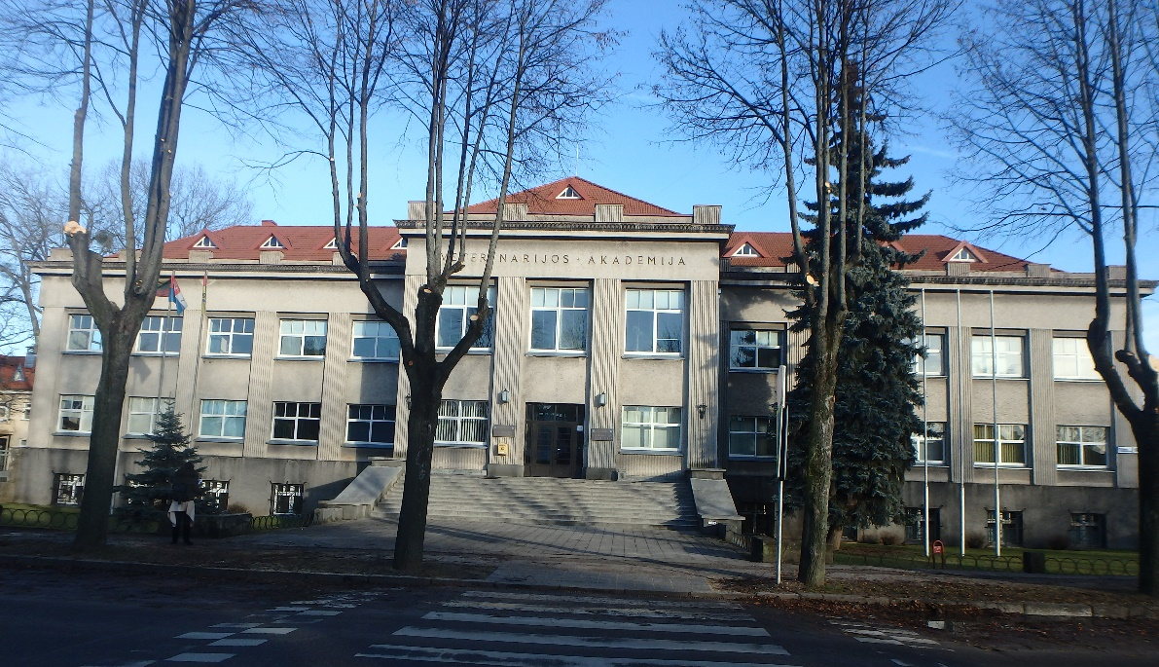
Nr. | 1 |  | Pavadinimas | Centrinių rūmų PV fasadas
Fotografavo |  | Agota Jakaitė |  |  |  | Data | 2016-12-29
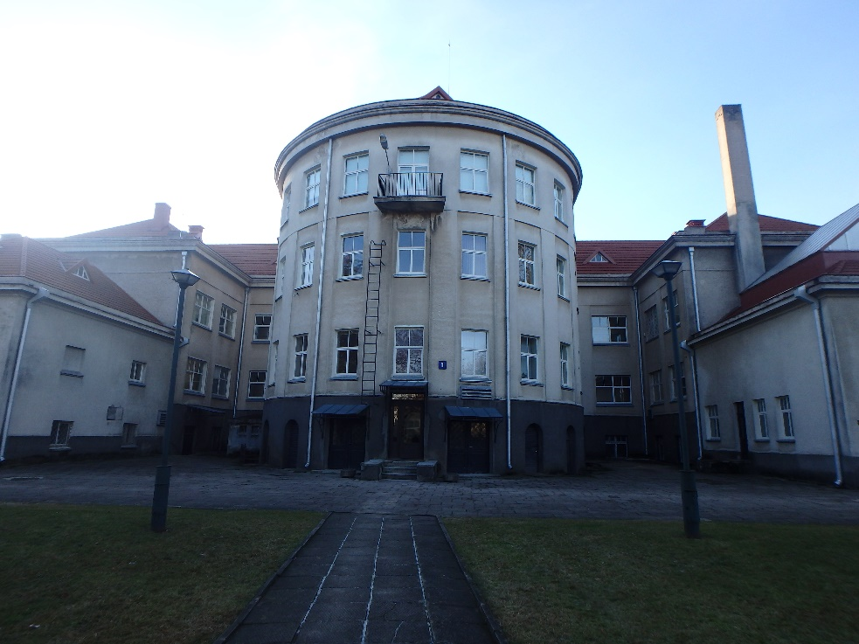
Nr. | 2 |  | Pavadinimas | Centrinių rūmų ŠR fasadas
Fotografavo |  | Agota Jakaitė |  |  |  | Data | 2016-12-29
Kultūros vertybės kodas:
30604
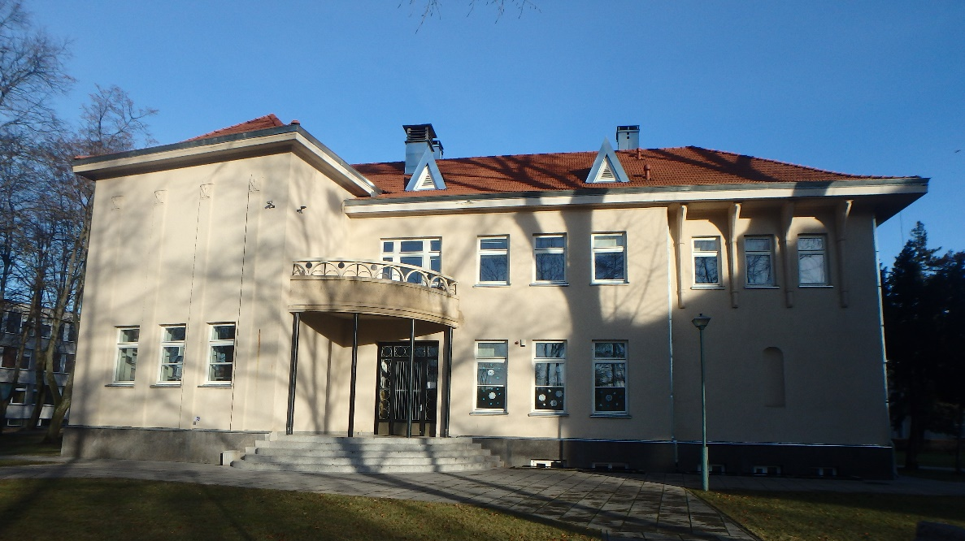
Nr. | 3 |  | Pavadinimas | Pastatas vad. anatomikumu PV fasadas
Fotografavo |  | Agota Jakaitė |  |  |  | Data | 2016-12-29
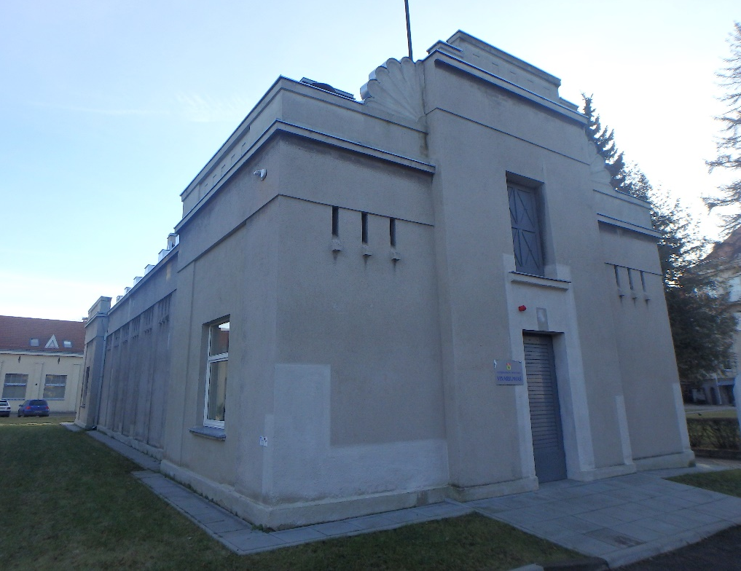
Nr. | 4 |  | Pavadinimas | Pastatas vad. vivariumu PR fasadas
Fotografavo |  | Toma Karoblytė |  |  |  | Data | 2016-12-29

Kultūros vertybės kodas:
30604
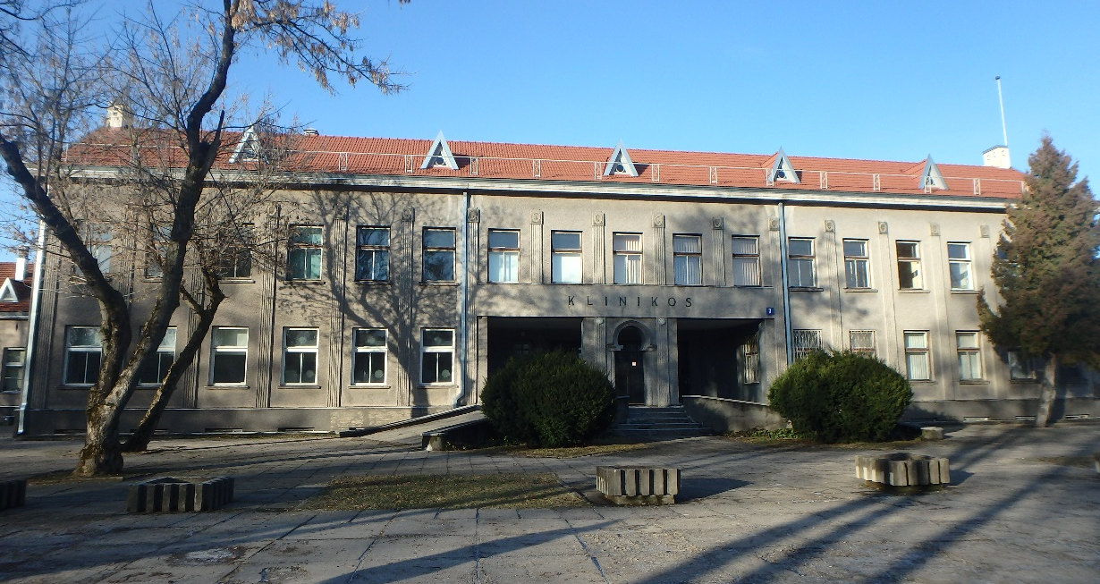
Nr. 5 Pavadinimas Stambių gyvūnų klinika PR fasadas
Fotografavo Agota Jakaitė Data 2016-12-29
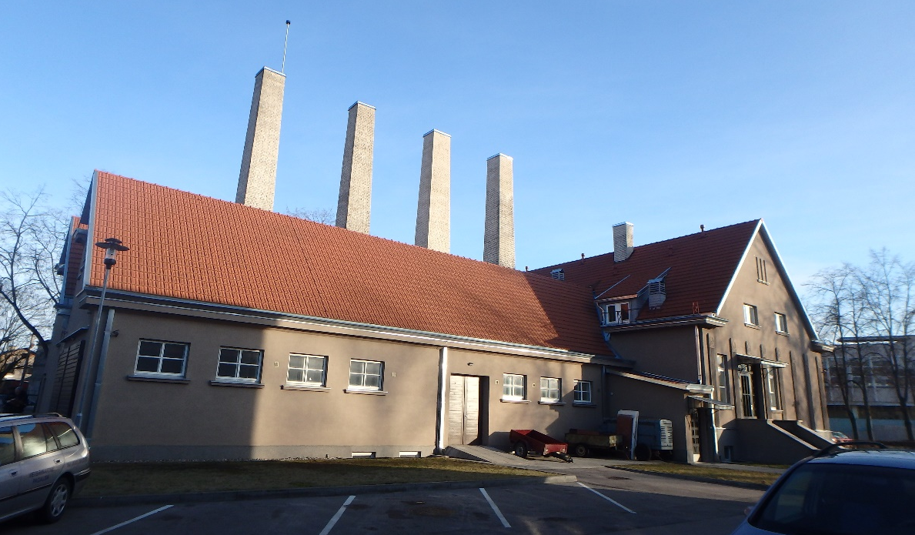
Nr. 6 Pavadinimas Mokomoji kalvė PV fasadas
Fotografavo Toma Karoblytė Data 2016-12-29
Kultūros vertybės kodas:
30604
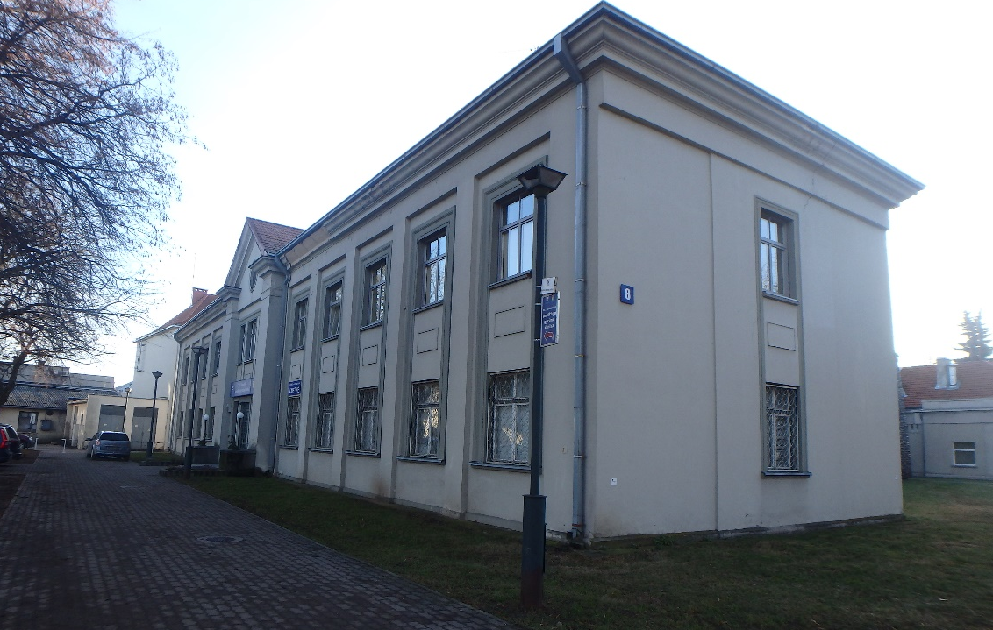
Nr. 7 Pavadinimas Smulkių gyvūnų klinika ŠV ir ŠR fasadai
Fotografavo Toma Karoblytė Data 2016-12-29
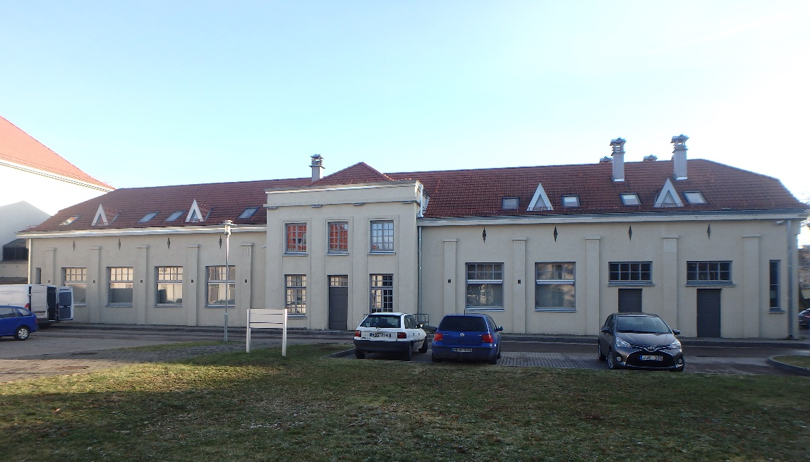
Nr. 8 Pavadinimas Epizoologinis pastatas ŠR fasadas
Fotografavo Toma Karoblytė Data 2016-12-29
Kultūros vertybės kodas:
30604
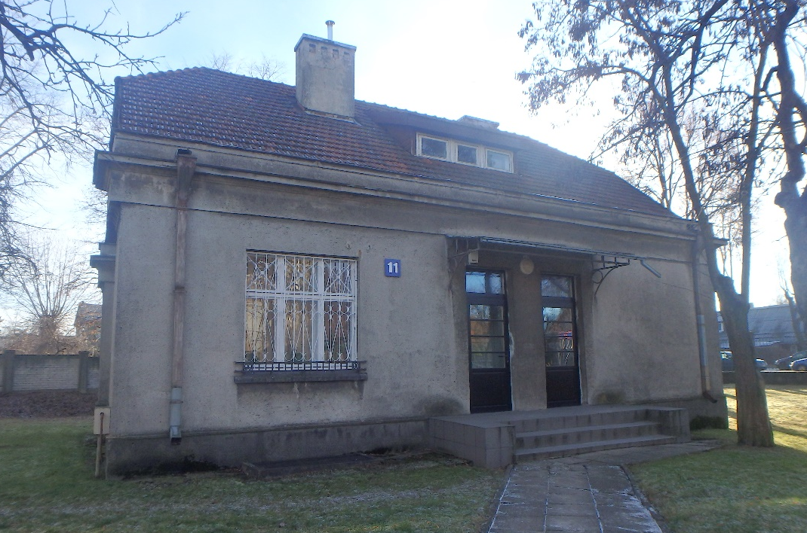
Nr. 9 Pavadinimas Ūkio dalies pastatas ŠV fasadas
Fotografavo Toma Karoblytė Data 2016-12-29
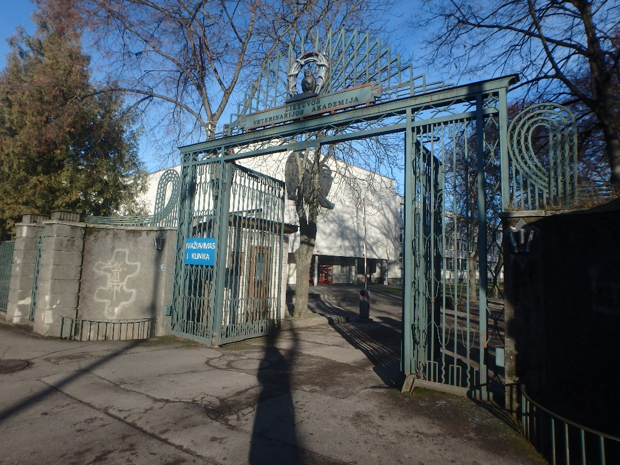
Nr. 10 Pavadinimas Vartai
Fotografavo Toma Karoblytė Data 2016-12-29
Kultūros vertybės kodas:
30604
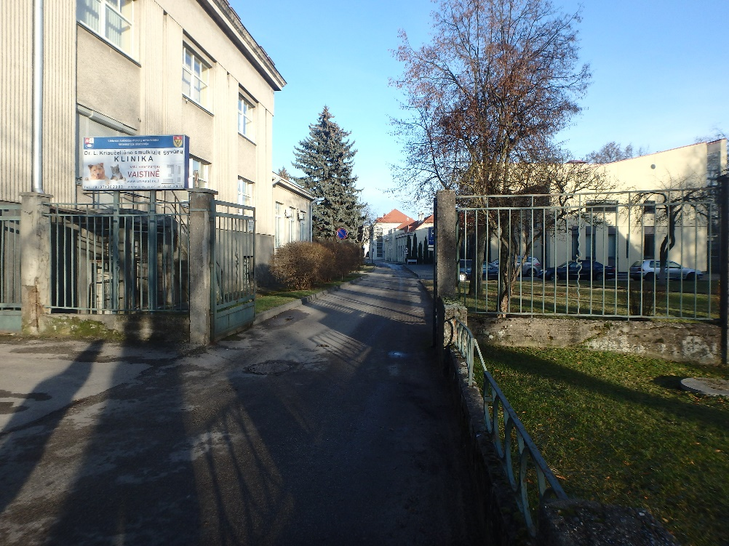
Nr. 11 Pavadinimas Įvažiavimas į kompleksą
Fotografavo Toma Karoblytė Data 2016-12-29
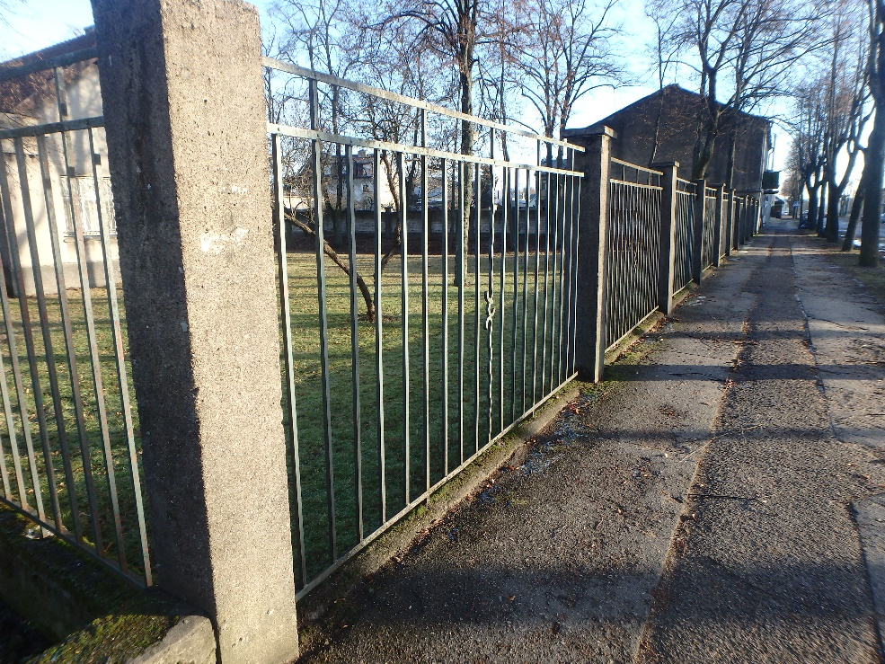
Nr. 12 Pavadinimas Tvora
Fotografavo Toma Karoblytė Data 2016-12-29

